## 日照分析（基于绿建斯维尔软件SUN计算结果分析）

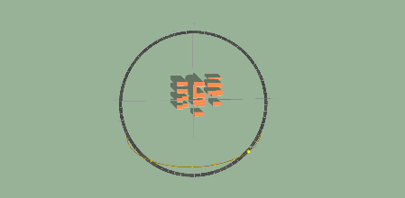

9:00

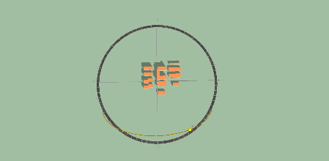

10:00

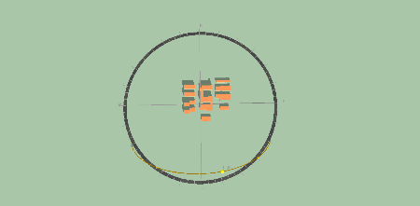

11:00

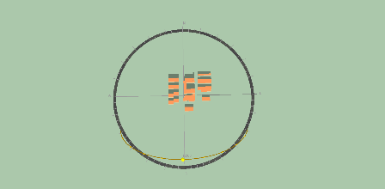

12:00

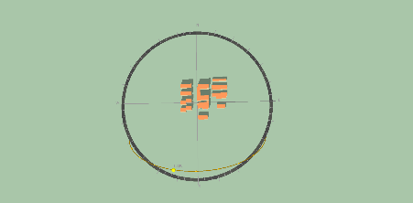

13:00

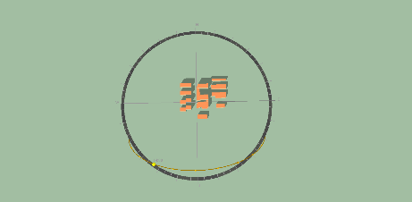

14:00

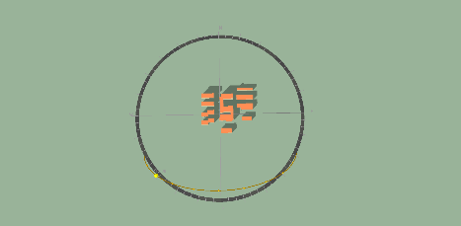

15:00

全景辐照东北侧

全景辐照西北侧

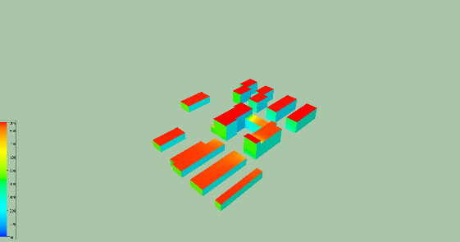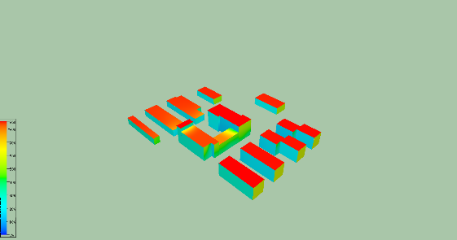

分析总结：9:00-15:00的日照仿真，选取武汉地区冬至日的投影遮挡情况，由图可以得知，冬至日遮挡范围较大，9：00之前以及15：00之后对东西侧道路有所遮挡，在太阳辐射较为强烈的时间段，建筑出入口以及绿地部分并未有较大面积遮挡，有充足的日照。